实验报告 编号(按照提交规范中给出的实验编号书写)
课程 网络管理 实验名称 第 页
专业_ _软件工程_____ 班级__软工一班 _ __ 学号_116052017001__
姓名 周靖赟 同组姓名
实验日期： 2019/9/11 报告退发 (订正 、 重做)
一、实验目的
- 实验内容
三、实验拓扑图及IP地址规划

设备名 | 接口名 | IP地址 | 子网掩码 | 网络号
RA | console  f0/0  f0/1 | 192.168.1.1  192.168.3.1 | 255.255.255.0  255.255.255.0 | 192.168.1.0  192.168.3.0
RB | console  f0/0  f0/1 | 192.168.1.2  192.168.2.1 | 255.255.255.0  255.255.255.0 | 192.168.1.0  192.168.2.0
SA | f0/0  f0/1

PC机 | IP地址 | 子网掩码 | 网关

- 主要配置步骤
- 连接路由器和交换机
- 配置路由器端口ip并打开端口
- 重命名路由器
- 输入show cdp
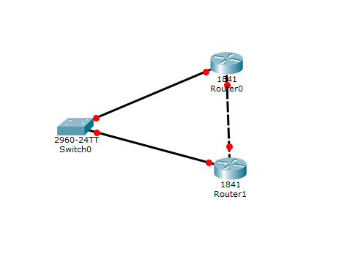

Router_01
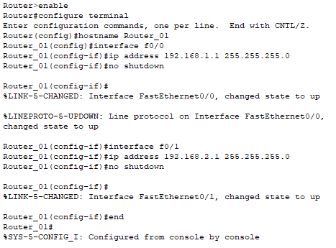
Router_02
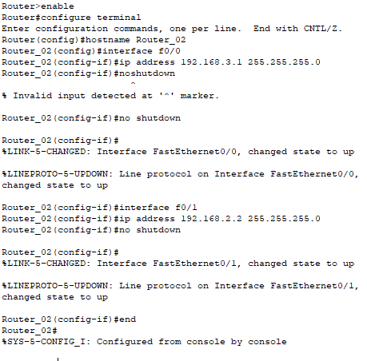
Show cdp neighbors

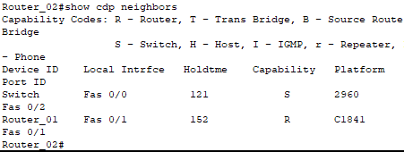

- 测试结果及说明、分析
配置ip，打开端口后可以检测到附近设备
六、总结（实验过程中遇到的问题、配置错误等，解决方法、错误排查方法等说明，实验收获等）

七、思考题（如有思考题，需要给出回答）

